

**"Ауыл шаруашылығы тауарын өндірушілерге су беру қызметтерінің құнын субсидиялау" мемлекеттік көрсетілетін қызмет регламентін бекіту туралы**

***Күшін жойған***

Атырау облысы әкімдігінің 2014 жылғы 20 наурыздағы № 83 қаулысы. Атырау облысының Әділет департаментінде 2014 жылғы 29 сәуірде № 2901 болып тіркелді. Күші жойылды - Атырау облысы әкімдігінің 2016 жылғы 16 маусымдағы № 125 қаулысымен

      Ескерту. Күші жойылды - Атырау облысы әкімдігінің 16.06.2016 № 125 қаулысымен (жарияланған күнінен кейін күнтізбелік он күн өткен соң қолданысқа енгізіледі).  
      РҚАО ескертпесі:  
      Құжаттың мәтінінде түпнұсқаның пунктуациясы мен орфографиясы сақталған.  
      "Қазақстан Республикасының 2013 жылғы 15 сәуірдегі "Мемлекеттік көрсетілетін қызметтер туралы" Заңының 16-бабының 3-тармағына сәйкес Атырау облысы әкімдігі **ҚАУЛЫ ЕТЕДІ:**  
      1. "Ауыл шаруашылығы тауарын өндірушілерге су беру қызметтерінің құнын субсидиялау" мемлекеттік көрсетілетін қызмет регламенті осы қаулының қосымшасына сәйкес бекітілсін.  
      2. Осы қаулының орындалуын бақылау облыс әкімінің бірінші орынбасары Ғ. Дүйсембаевқа жүктелсін.  
      3. Осы қаулы ресми жарияланған күнінен кейін күнтізбелік он күн өткен соң қолданысқа енгізіледі, бірақ Қазақстан Республикасы Үкіметінің 2014 жылғы 24 ақпандағы № 134 "Ауыл шаруашылығы тауарын өндірушілерге су беру қызметтерінің құнын субсидиялау" мемлекеттік көрсетілетін қызмет стандартын бекіту туралы" қаулысының қолданысқа енгізілуінен бұрын емес.

|  |  |
| --- | --- |
| *Облыс әкімі* | *Б. Ізмұхамбетов* |

|  |  |
| --- | --- |
|  | Атырау облысы әкімдігінің 2014 жылғы 20 наурыздағы № 83 қаулысына қосымша |
|  | Атырау облысы әкімдігінің 2014 жылғы 20 наурыздағы № 83 қаулысымен бекітілген |

**"Ауыл шаруашылығы тауарын өндірушілерге су беру қызметтерінің құнын субсидиялау" мемлекеттік көрсетілетін қызмет регламенті**  
**1. Жалпы ережелер**

      1. "Ауыл шаруашылығы тауарын өндірушілерге су беру қызметтерінің құнын субсидиялау" мемлекеттік көрсетілетін қызметті (бұдан әрі – мемлекеттік көрсетілетін қызмет) жергілікті атқарушы органдары (бұдан әрі – көрсетілетін қызметті беруші) - "Атырау облысы Ауыл шаруашылығы басқармасы" мемлекеттік мекемесі, (бұдан әрі – басқарма), аудандық және Атырау қаласының ауыл шаруашылығы бөлімдері (бұдан әрі – бөлім) көрсетеді.  
      2. Мемлекеттік қызмет көрсету нысаны: қағаз түрінде.  
      3. Мемлекеттік қызметті көрсету нәтижесі – көрсетілетін қызметті алушының банк шоттарына тиесілі бюджеттік субсидияны аудару үшін аумақтық қазынашылық бөлімшеге төлем шоттарының тізілімін ұсыну болып табылады.  
      Мемлекеттік қызметті көрсету нәтижесін ұсыну нысаны: қағаз түрінде.

**2. Мемлекеттік қызмет көрсету процесінде көрсетілетін қызметті берушінің құрылымдық бөлімшелерінің (қызметкерлерінің) іс-қимылдар тәртібін сипаттау**

      4. Қазақстан Республикасы Үкіметінің 2014 жылы 24 ақпандағы № 134 "Ауыл шаруашылығы тауарын өндірушілерге су беру қызметтерінің құнын субсидиялау" мемлекеттік көрсетілетін қызмет стандартын бекіту туралы" қаулысының (бұдан әрі - Стандарт) қосымшасына сәйкес нысан бойынша өтінім мемлекеттік көрсетілетін қызмет көрсету бойынша рәсім (іс–қимыл) бастауының негізі болып табылады.  
      5. Мемлекеттік көрсетілетін қызмет көрсету процесінің құрамына кіретін әрбір рәсімнің (іс-қимылдың) мазмұны, оның орындалу ұзақтығы:  
      1) бөлім қызметкері құжаттар пакетімен өтінімді қабылдауды іске асырады, оларды тіркеуді жүргізеді және бөлім басшысына жолдайды – 15 (он бес) минут;  
      2) бөлім басшысы құжаттарды қарайды және орындаушыға жолдайды - 15 (он бес) минуттан аспайды;  
      3) бөлімнің жауапты орындаушысы құжаттарды қарайды және суару суын беру жөніндегі қызметтер құнының бөлігінде өтінімдерді қарау және жергілікті бюджеттен субсидиялауға жататын су пайдаланушылар тізімін және су пайдаланушылар бойынша субсидиялар сомаларын бекіту бойынша ұсыныстар енгізу үшін аудан (облыстық маңызы бар қала) әкімінің (бұдан әрі – әкім) шешімімен құрылатын ведомствоаралық комиссияға (бұдан әрі – ВАК) қарау үшін жолдайды - 2 (екі) күн ішінде;  
      4) ВАК ұсынылған өтінімдерді қарайды және көрсетілетін қызметті алушылар тізімін аудан немесе Атырау қаласының әкіміне бекітуге жолдайды - 2 (екі) күн ішінде;  
      5) аудан немесе Атырау қаласы әкімі көрсетілетін қызметті алушылар тізімін бекітеді және бөлім басшысына жолдайды 2 (екі) күн ішінде;  
      6) бөлім басшысы көрсетілетін қызметті алушылардың тізімін басқармаға жолдайды – 2 (екі) күн ішінде;  
      7) басқарма қызметкері қажетті құжаттар тапсырылған сәттен бастап тиісті құжаттарды қабылдауды, оларды тіркеуді жүзеге асырады және басқарма басшылығына жолдайды - 30 (отыз) минут ішінде;  
      8) басқарма басшылығы құжаттарды қарайды және басқарманың жауапты орындаушысына жолдайды - 1 (бір) сағат ішінде;   
      9) басқарманың жауапты орындаушысы құжаттарды қабылдайды, құжаттарды тексергеннен кейін су пайдаланушылар бойынша жиынтық тізілімді басқарма басшысына бекітуге береді – 2 (екі) күн ішінде;  
      10) басқарма басшысы жиынтық тізілімді бекітіп, басқарманың жауапты орындаушысына береді - 1 (бір) күн ішінде;  
      11) бөлімнің жауапты орындаушысы ағымдағы айдың 20 күніне дейінгі мерзімде жиынтық тізілімге енгізілген көрсетілетін қызметті алушылардың өтінімдері мен құжаттар топтамасын қабылдайды, көрсетілетін қызметті алушыға қабылданған күні және уақыты көрсетілген талон береді;  
      Құжаттарды тексергеннен кейін су пайдаланушылардың жиынтық тізілімін қалыптастырады және бөлім басшысына қол қою үшін жолдайды – 2 (екі) күн ішінде;  
      10-1) басқарманың жауапты орындаушысы мемлекеттік қызмет көрсету кезінде басқарма басшысы бекіткен су пайдаланушылардың тізілімін басшылыққа алады;  
      11-1) бөлім басшысы жиынтық тізілімге қол қойып, бөлімнің жауапты орындаушысына жолдайды – 1 (бір) күн ішінде;  
      11-2) бөлімнің жауапты орындаушысы су пайдаланушылар бойынша жиынтық тізілімді ағымдағы айдың 25 күніне дейін басқармаға жолдайды;  
      12) басқарма қызметкері тиісті құжаттар тапсырылған сәттен бастап оларды қабылдауды және тіркеуді жүзеге асырады және басқарма басшылығына жолдайды - 30 (отыз) минут ішінде;  
      13) басқарма басшылығы құжаттарды қарап, басқарманың жауапты орындаушысына жолдайды - 1 (бір) сағаттың ішінде;  
      14) басқарманың жауапты орындаушысы ұсынылған құжаттардың талаптарға сәйкестігін тексереді және басқарманың қаржы бөліміне жолдайды - 1 (бір) күні ішінде;  
      15) басқарманың қаржы бөлімінің жауапты орындаушысы құжаттардың талаптарға сәйкестігін тексереді және бюджеттік субсидияларды төлеуге тізілім мен төлем шоттарын қалыптастырып, басшылыққа қол қоюға жолдайды - 1 (бір) күн ішінде;  
      16) басқарма басшылығы төлем шоттарына қол қойяды және басқарманың қаржы бөлімінің жауапты орындаушысына жолдайды - 1 (бір) күн ішінде;  
      17) басқарманың қаржы бөлімінің жауапты орындаушысы қазынашылықтың аумақтық бөлімшесіне төлем шоттарының тізілімін және екі данада төлем шоттарын ұсынады - 2 (екі) күн ішінде.  
      Ескерту. 5-тармаққа өзгерістер енгізілді - Атырау облысы әкімдігінің 29.08.2014 № 259 (алғашқы ресми жарияланған күнінен кейін күнтізбелік он күн өткен соң қолданысқа енгізіледі) қаулысымен.

**3. Мемлекеттік қызмет көрсету процесінде көрсетілетін қызметті берушінің құрылымдық бөлімшелерінің (қызметкерлерінің) өзара іс-қимыл тәртібін сипаттау**

      6. Мемлекеттік қызмет көрсету үдерісінде қатысатын көрсетілетін қызмет берушінің құрылымдық бөлімшелерінің (қызметкерлерінің) тізбесі:  
      1) бөлімнің қызметкері;  
      2) бөлімнің басшысы;  
      3) бөлімнің жауапты орындаушы;  
      4) ВАК;  
      5) аудан немесе Атырау қаласы әкімі;  
      6) басқарманың қызметкері;  
      7) басқарма басшысы;  
      8) басқарманың жауапты орындаушысы;  
      9) басқарманың қаржы бөлімінің жауапты орындаушысы.  
      7. Әрбір рәсімнің (іс-қимылдың) ұзақтығын көрсете отырып, көрсетілетін қызметті берушінің құрылымдық бөлімшелері (қызметкерлері) арасындағы рәсімдер (іс-қимылдар) реттілігінің сипаттамасы осы Регламенттің 1-қосымшасында келтірілген.  
      Ескерту. 7-тармақ жаңа редакцияда - Атырау облысы әкімдігінің 29.08.2014 № 259 (алғашқы ресми жарияланған күнінен кейін күнтізбелік он күн өткен соң қолданысқа енгізіледі) қаулысымен.  
      8. "Ауыл шаруашылығы тауарын өндірушілерге су беру қызметтерінің құнын субсидиялау" мемлекеттік көрсетілетін қызметтің бизнес-процестерінің анықтамалығы осы Регламенттің 2-қосымшасында келтірілген.  
      Ескерту. Регламент 8-тармақпен толықтырылды - Атырау облысы әкімдігінің 29.08.2014 № 259 (алғашқы ресми жарияланған күнінен кейін күнтізбелік он күн өткен соң қолданысқа енгізіледі) қаулысымен.

|  |  |
| --- | --- |
|  | "Ауыл шаруашылығы тауарын өндірушілерге су беру қызметтерінің құнын субсидиялау" мемлекеттік қызмет регламентіне 1-қосымша |

**Әрбір рәсімнің (іс-қимылдың) ұзақтығын көрсете отырып, көрсетілетін қызметті берушінің құрылымдық бөлімшелері (қызметкерлері) арасындағы рәсімдер (іс-қимылдар) реттілігінің сипаттамасы**

      Ескерту. 1-қосымша жаңа редакцияда - Атырау облысы әкімдігінің 29.08.2014 № 259 (жарияланған күнінен кейін күнтізбелік он күн өткен соң қолданысқа енгізіледі) қаулысымен.  
      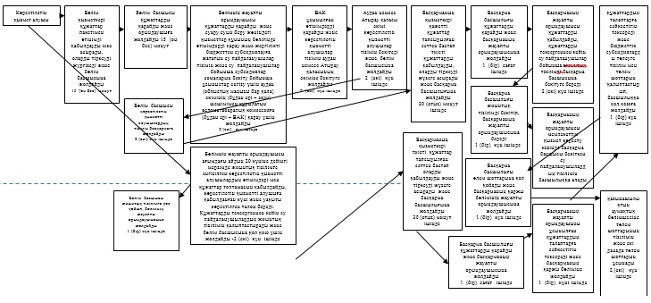

|  |  |
| --- | --- |
|  | "Ауыл шаруашылығы тауарын өндірушілерге су беру қызметтерінің құнын субсидиялау" мемлекеттік көрсетілетін қызмет регламентіне 2-қосымша |

      Ескерту. Регламент 2-қосымшамен толықтырылды - Атырау облысы әкімдігінің 29.08.2014 № 259 (жарияланған күнінен кейін күнтізбелік он күн өткен соң қолданысқа енгізіледі) қаулысымен.

**Мемлекеттік қызмет көрсетудің бизнес-процестерінің анықтамалығы "Ауыл шаруашылығы тауарын өндірушілерге су беру қызметтерінің құнын субсидиялау"**

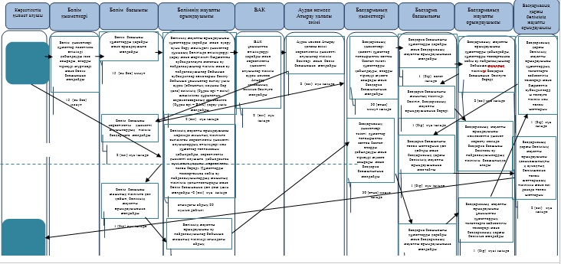  
       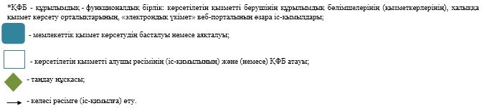

© 2012. Қазақстан Республикасы Әділет министрлігінің «Қазақстан Республикасының Заңнама және құқықтық ақпарат институты» ШЖҚ РМК